进制运算
常见的进制：二进制（b）、八进制(o)、十六进制(x)
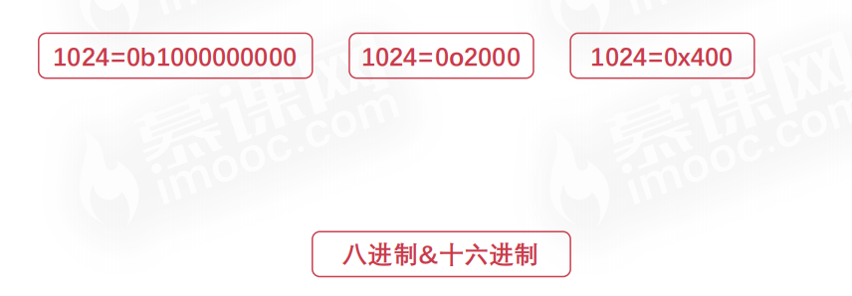

二进制转十进制
按权展开
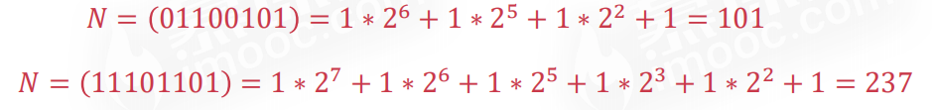
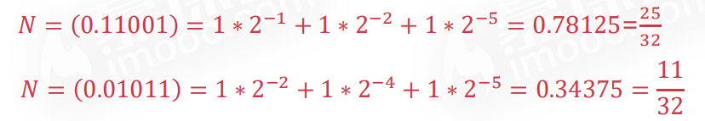

十进制转二进制
整数：重复相除
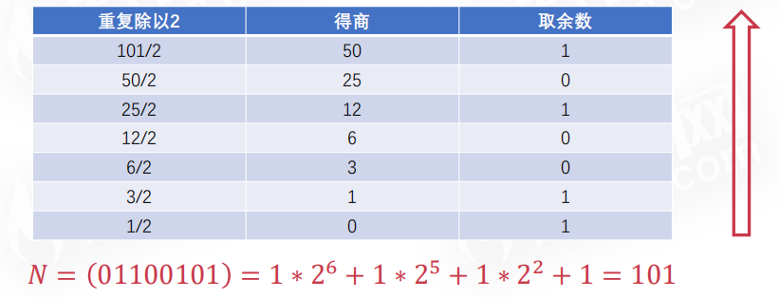
小数：重复相乘
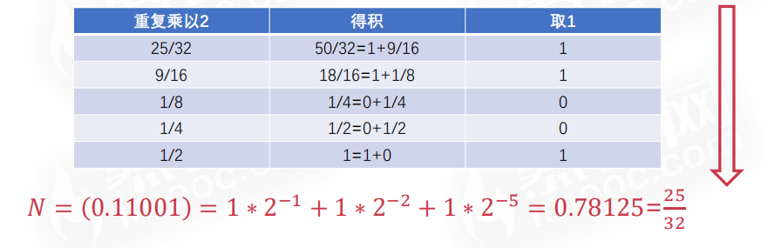

注意
进制之间的转化，最好是以10进制为中介，如2进制转8进制，先转10再转8

有符号数和无符号数

原码表示法
用二进制表示十进制，并使用0、1表示正负数，将符号位放在数值的第一位。如果1个字节，那么可以表示范围是0,1111111-1,1111111即127到-127。
使用原码进行加减：
0，0001 +0，0001=0，0010 1+1=2
0，0001 -0，0001=0，0000 1-1=0
可以看到加减没有任何问题的。

进化
为了使得计算机能够简化操作，如果只进行加法操作，那么就可以省略减法的。如运算：
1-1=1+（-1），由此启发，如果符号位参与运算，并只使用加法，那么无疑可以省略减法的操作。

使用原码产生问题：1-1=1+（-1）=0，0000001+1，0000001=1，0000010=-2
- 1-1变成-2，即原码带符号位进行运算，和结果不符合

反码表达式
正数，和原码一样。
负数，在原码的基础上，符号位不变，其他位取反。
用反码：1-1=1+（-1）=0，0000001+1，1111110=1，1111111（反）=1，0000000=-0
可以看出来结果是正确的，用反码好像比原码要好，因为忽略了减法，而直接让符号位参与运算，只使用加法。
缺点：0用反码表示，有两种：
原码：0，0000000 1，0000000
反码：0，0000000 1，1111111
用反码表示0还存在歧义，因为0有两种表达。

补码表示法
正数的补码和原码一样。
负数的补码，在原码的基础上反码，在反码的基础上最末位+1
这时候
原码：0，0000000 1，0000000
反码：0，0000000 1，1111111
补码：0，0000000 0，0000000

可以看出用补码，0只能用一种来表示了，归为正数。同时之前原码只能表示 -127到127，因为0占了两个位置。
在补码中，0只占了1个位置，那么就可以多表示1个数字，所以补码的范围增加到了-128到127
-1+（-127）的结果应该是-128, 在用补码运算的结果中, [1000 0000]补 就是-128. 但是注意因为实际上是使用以前的-0的补码来表示-128, 所以-128并没有原码和反码表示
对-128的补码表示[1000 0000]补算出来的原码是[0000 0000]原, 这是不正确的，-128没有原码和反码。

历程
原码：用二进制表示十进制，同时带符号位。
进化：想用加法代替减法，带符号进行加法运算，但是原码带符号运算有问题
反码：带符号位运算结果没问题，但是0存在歧义，有两种。
补码：带符号进行加法运算没问题，0只有一种表达，同时可以表示-128。
参考：https://www.cnblogs.com/ouym/p/8807863.html

带符号右移>>，无符号右移动>>>

带符号：正数不变，负数右移高位补1
无符号：正数不变，负数右移高位补0

定点数和浮点数

定点数

浮点数

浮点数的表示格式

